June 2022

Bí quyết xét nghiệm định kỳ để loại trừ HIV: Tuần lễ Xét Nghiệm HIV năm 2022

Tuần lễ xét nghiệm HIV năm nay (1-7 tháng 6) nhắc nhở mọi người, bao gồm cả những người có hoàn cảnh khác nhau, tiếp tục xét nghiệm HIV định kỳ.

Chẩn đoán sớm giúp mọi người có phương pháp điều trị HIV hiệu quả, kịp thời và giảm nguy cơ lây truyền HIV cho người khác.
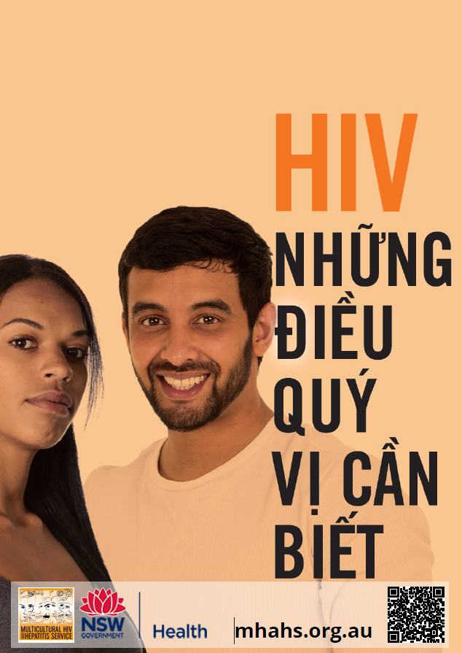
Dữ liệu do NSW Health công bố cho thấy tỷ lệ xét nghiệm HIV đã giảm vào năm 2021 do sự gián đoạn COVID-19.

Giáo sư David Templeton, Trưởng khoa Y tế Sức khỏe Tình dục tại Sydney Local Health District (Khu y tế địa phương Sydney), có trụ sở tại RPA Sức khỏe Tình dục, cho biết: “Giờ đây, chúng ta đang thoát ra khỏi sự phong tỏa của đại dịch, điều quan trọng là những người có nguy cơ nhiễm HIV nên trở lại thói quen của họ là làm xét nghiệm HIV thường xuyên.

Giáo sư Templeton cho biết, “Ở Úc, chúng tôi là đỉnh cao của việc loại trừ lây truyền HIV nhờ vào thành công của chúng tôi trong việc chẩn đoán và điều trị sớm HIV, giúp giảm tỷ lệ lây truyền HIV xuống gần bằng không. Ngoài ra, chúng ta có rất nhiều người có nguy cơ nhiễm HIV đang sử dụng thuốc để ngăn ngừa trước sự phơi nhiễm HIV hoặc PrEP. Chỉ một viên thuốc mỗi ngày sẽ giúp họ không bị lây nhiễm HIV. Tuy nhiên, một số nhóm dân cư nhất định trong cộng đồng của chúng tôi như những người đến từ nước ngoài gần đây và những người từ các nền tảng văn hóa và ngôn ngữ khác nhau đang bị bỏ lỡ. xét nghiệm HIV thường xuyên là rất quan trọng để đạt được mục tiêu chấm dứt HIV vào năm 2030.”

Có nhiều lựa chọn để làm xét nghiệm HIV. Xét nghiệm HIV miễn phí nếu bạn có thẻ Medicare. Nếu bạn là khách tạm thời ở NSW và không có thẻ Medicare, Phòng khám sức khỏe tình dục cung cấp các dịch vụ miễn phí, dễ dàng và bảo mật. Đối với những người muốn tránh những nơi đông đúc như văn phòng bác sĩ và phòng khám, xét nghiệm DBS trực tuyến vẫn là một lựa chọn phổ biến.

Barbara Luisi, Giám đốc Trung tâm Chiến lược và Chương trình Đa dạng (the District’s Director of the Diversity Programs and Strategy Hub) cho biết: “Xét nghiệm vết máu khô là một cách dễ dàng để bạn xét nghiệm HIV. Bạn có thể đặt mua bộ xét nghiệm HIV DBS miễn phí trên mạng, làm xét nghiệm và gửi đến phòng xét nghiệm để biết kết quả. Các kết quả kiểm tra là riêng tư và bảo mật.”

Bạn có thể đặt mua bộ xét nghiệm DBS của mình từ hivtest.health.nsw.gov.au. Để biết thêm thông tin về xét nghiệm, điều trị và phòng ngừa HIV, hãy tải xuống nguồn tài nguyên HIV - Những điều bạn cần biết từ nguồn www.mhahs.org.au

Đối với các cuộc phỏng vấn truyền thông bằng ngôn ngữ, vui lòng liên hệ với Sonam Paljor theo số 9515 1234 hoặc email sonam.paljor@health.nsw.gov.au

